Приложение
к постановлению Администрации района
от 18.12.2020 № 565

Схема размещения мест (площадок) накопления твердых коммунальных отходов на территории муниципального образования Ключевский сельсовет Топчихинского района Алтайского края

№ п/п | Адреса размещения ТКО, источник накопления ТКО, кадастровый номер (при наличии) | Схема размещения места (площадки) накопления ТКО,  М 1:2000
1 | п. Ключи, ул. Молодежная, 7  Администрация Ключевского сельсовета;  Ключевский сельский Дом культуры;  Население. | 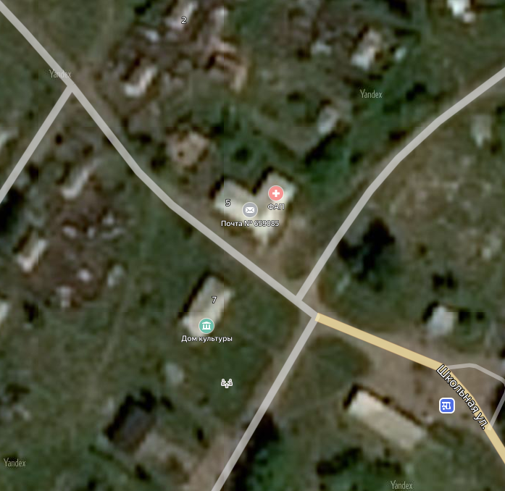  Место (площадка) накопления ТКО
2 | п. Ключи, ул. Школьная, 4  Ключевская СОШ – филиал МКОУ Чистюньской СОШ | 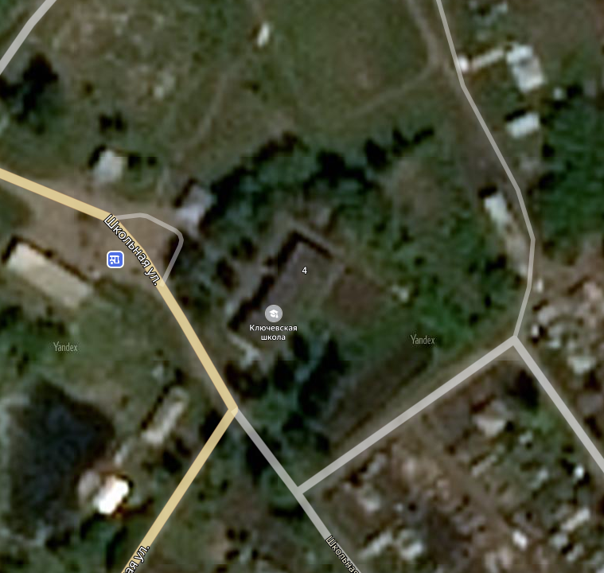  Место (площадка) накопления ТКО

